上海东普信息科技有限公司

Weblogic应用程序部署

【目录】
1. 概述 3
1.1. 编写目的 3
1.2. 适用范围 3
1.3. 术语和缩写 3
1.4. 参考资料 3
2. 应用服务部署说明 3
2.1. 应用部署 3
2.1.1. 上传代码当前目录中的war包 3
2.1.2. 在web页面进行程序发布 6
2.2. 部署结束 14

概述

编写目的
用于在weblogic软件上部署应用程序。

适用范围
东普程序员。

术语和缩写
术语和缩写 | 解释 | 备注

参考资料
参考文件 | 备注

应用服务部署说明

应用部署
下面的部署过程均是以UAT环境为例，正式发布时，请使用正式环境的地址。(仅供参考)

上传代码当前目录中的war包
特别说明：该操作要在非生产时间操作
打开xftp工具，如下图：
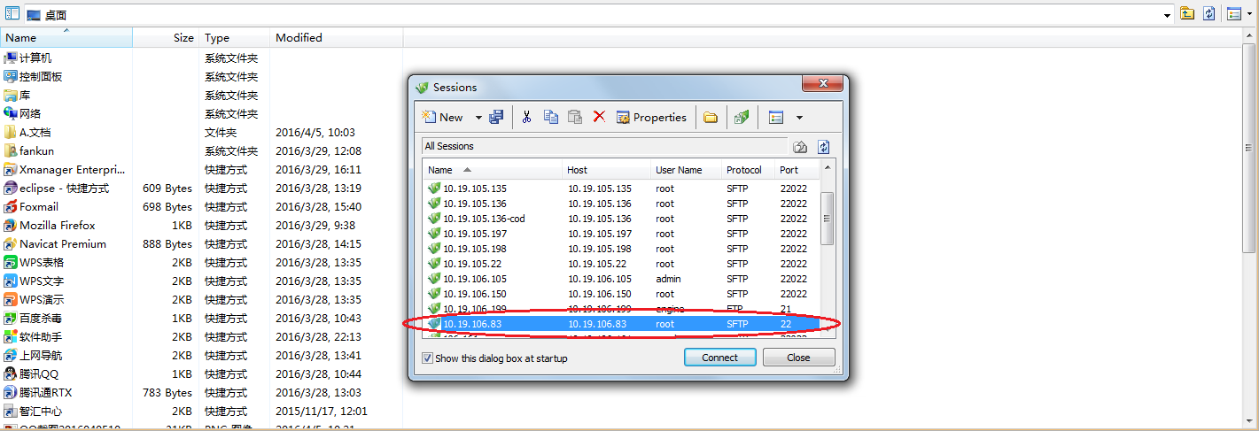
选择“10.19.106.83”链接，点击“Connect”进行连接。
如下图：
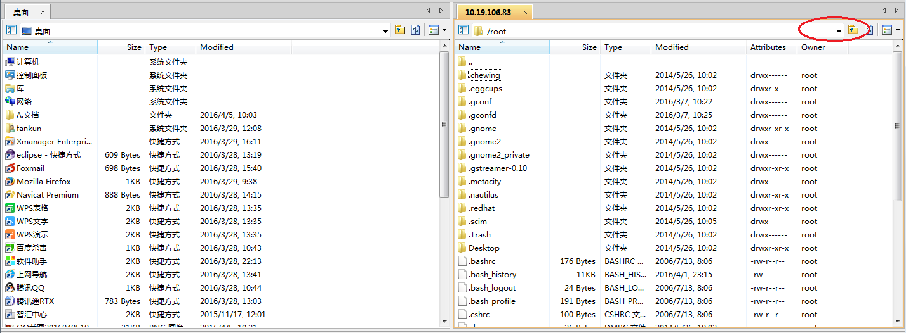
点击上图中红色圈中的图标可以返回上级目录，选择路径“/u02/webapps/ywy-auth”，也可以在地址栏中直接输入地址，如下图：
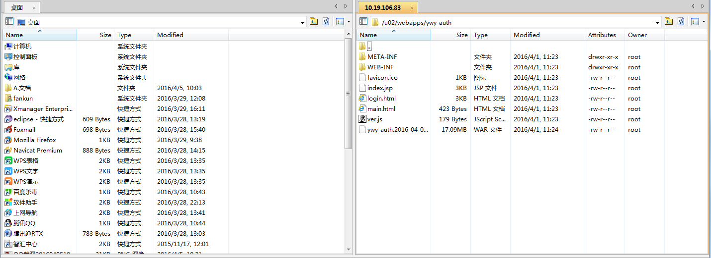
把“/u02/webapps/ywy-auth”路径下的所有文件删除，删除之后把之前打的war包上传：方法一，在左侧打开war所在的路径，双击war包即可上传；方法二，把war包直接拖到右侧栏中，即可上传。
上传之后如下图：
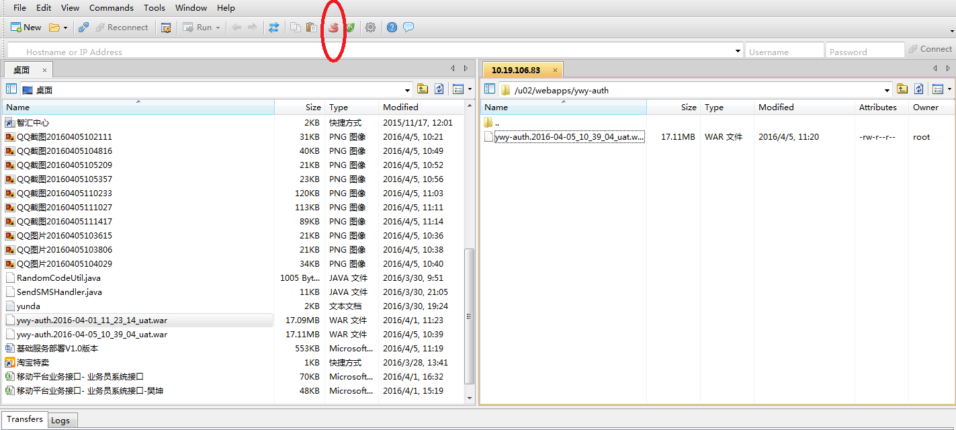
上传成功之后，点击上图中的红圈中图标，打开xshell工具，解压war包。打开之后，如下图：
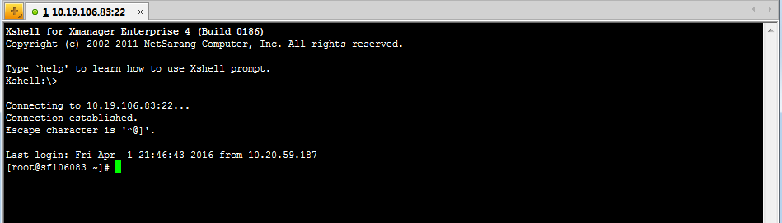
打开“/u02/webapps/ywy-auth”路径，，在命令行中输入“cd /u02/webapps/ywy-auth”，点击“Enter”键即可执行，如下图：
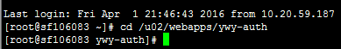
执行：unzip ywy-auth.2016-04-05_10_39_04_uat.war解压文件
如下图：
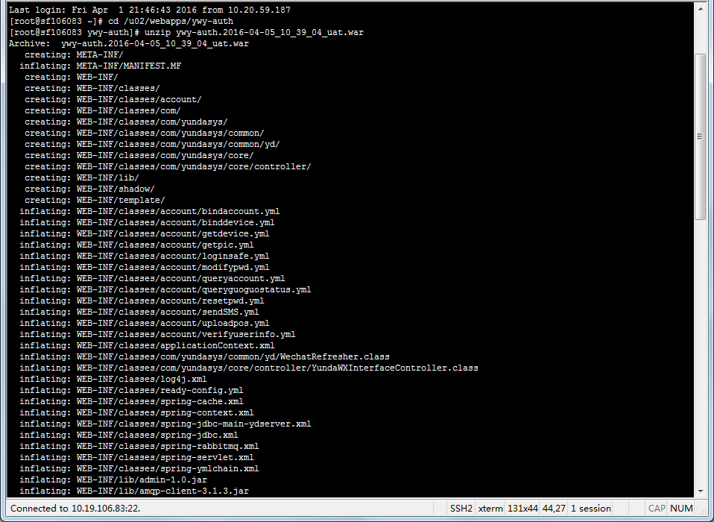
解压之后，在web页面进行发布。

在web页面进行程序发布
在浏览器中打开http://10.19.106.83:7001/console,程序发布登录页面如下：
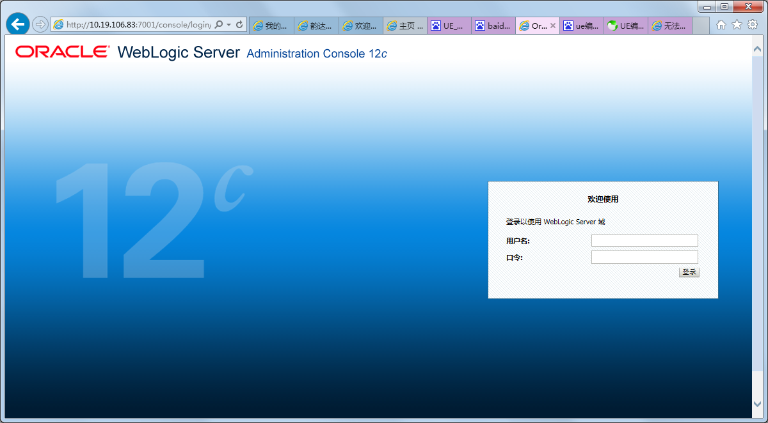
程序发布程序登录成功后页面如下：
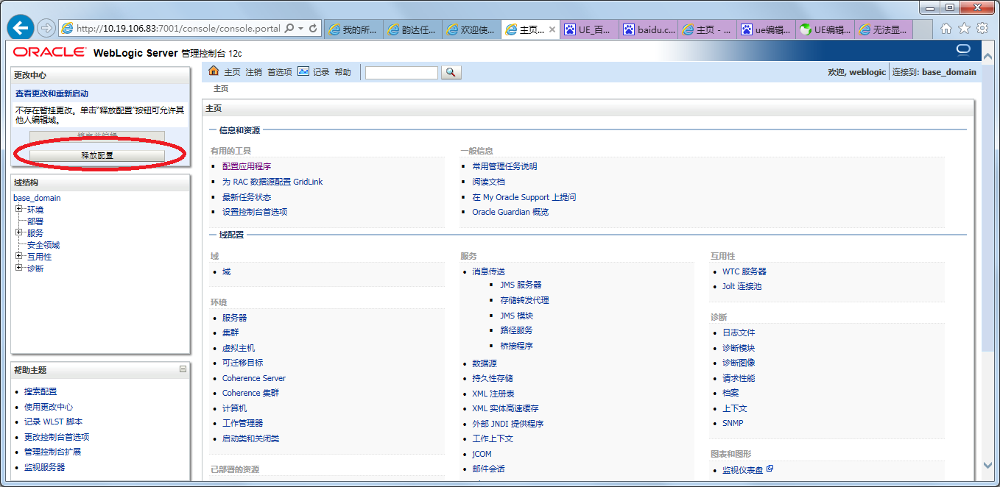
点击上图中红圈中的“释放配置”按钮，释放资源。如下图：
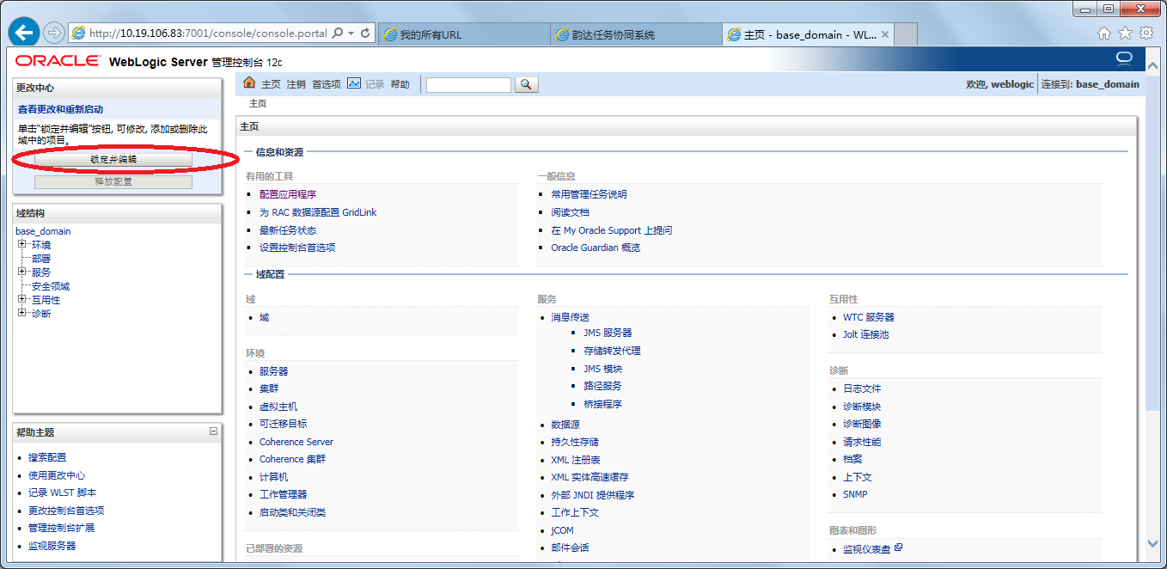
点击上图红圈中的“锁定并编辑”按钮。如下：
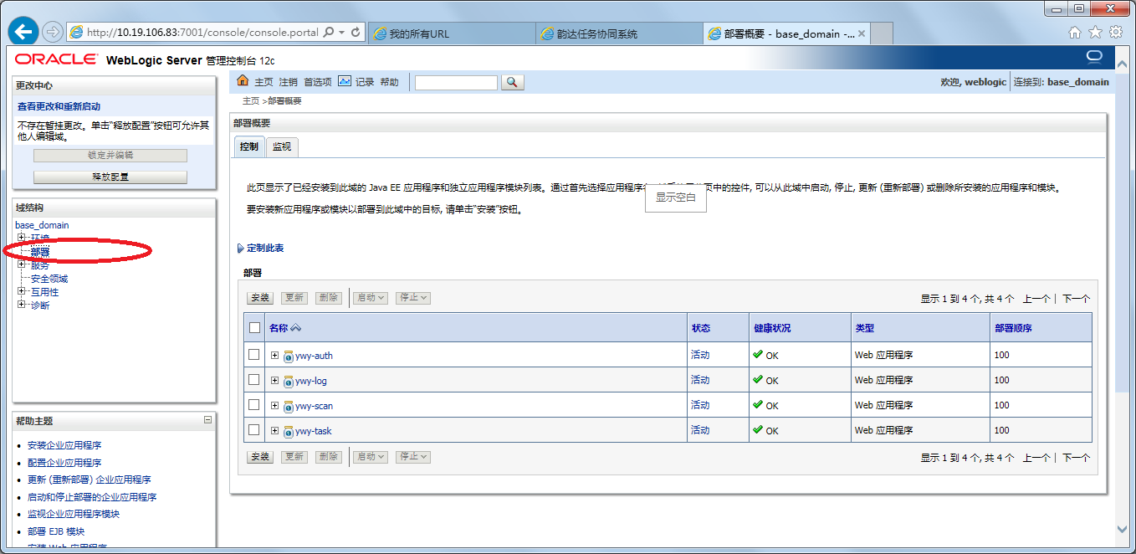
点击上图红圈中的“部署”链接。在右侧选择“ywy-auth”复选框。
选择之后，选择“停止”下拉菜单中的“立即强制停止”项。如下图:
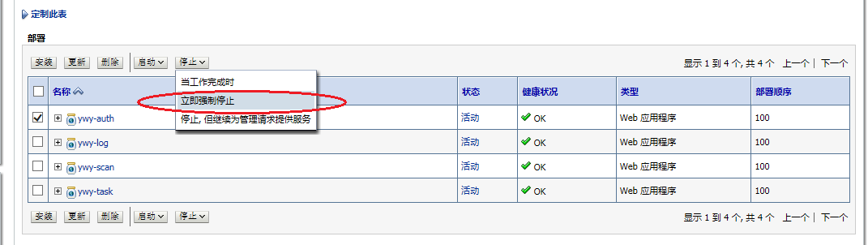
点击之后，页面如下：
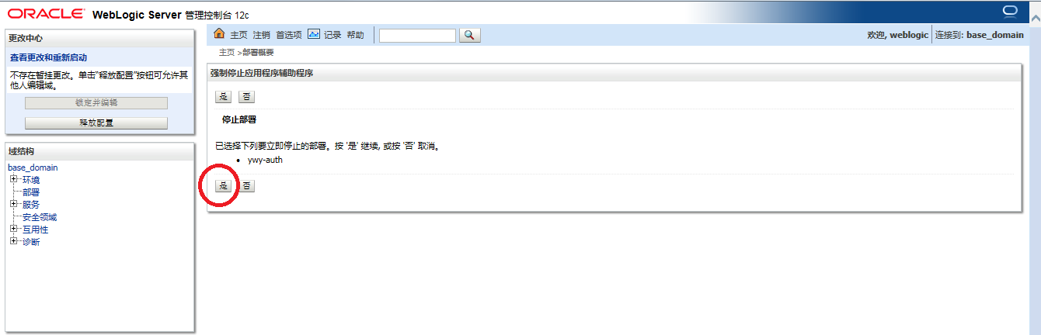
点击上图红圈中的“是”按钮，界面如下：
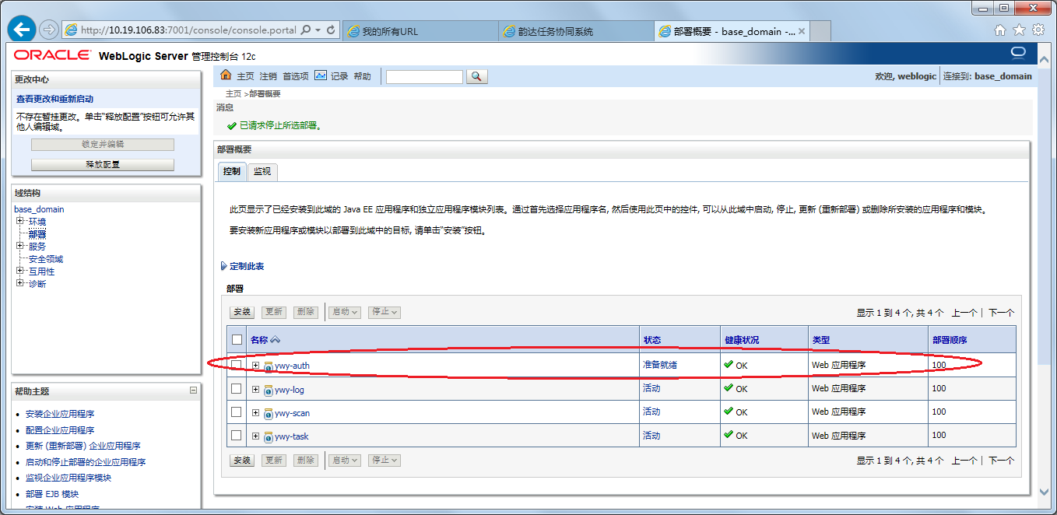
上图中“ywy-auth”选项中，状态变更为“准备就绪”。选择“ywy-auth”
左侧的复选框，并点击“删除”按钮，界面如下：
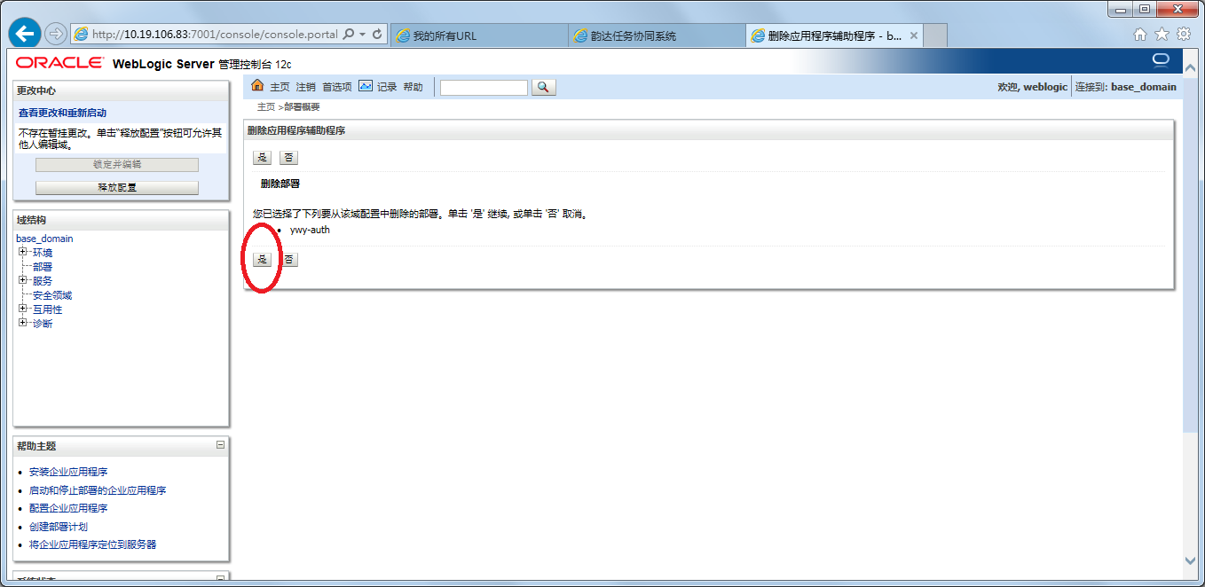
点击上图红圈中的“是”按钮。界面如下：
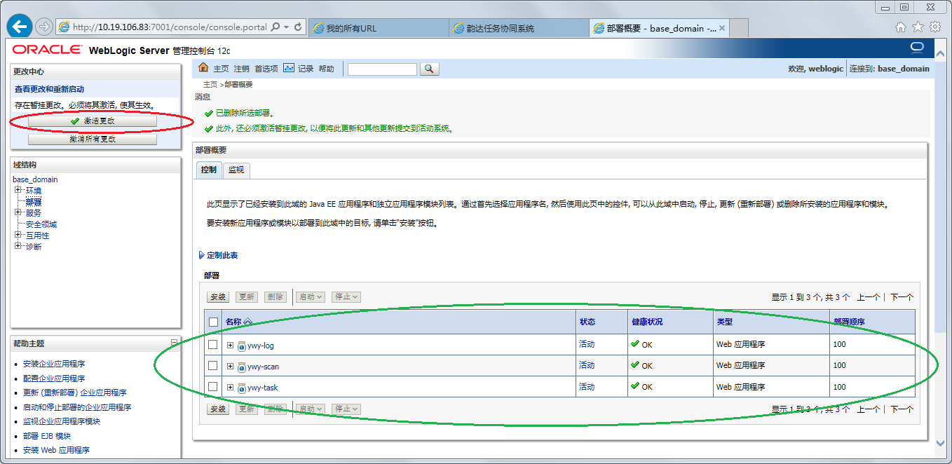
上图绿圈中“ywy-auth”项已经删除，点击红圈中“激活更改”按钮。
界面如下：
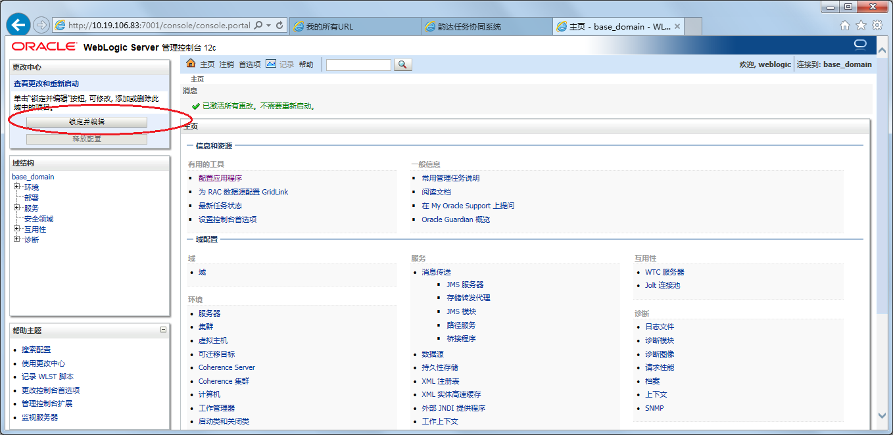
点击上图红圈中“锁定并编辑”按钮。之后再点击“部署”链接，如下图：
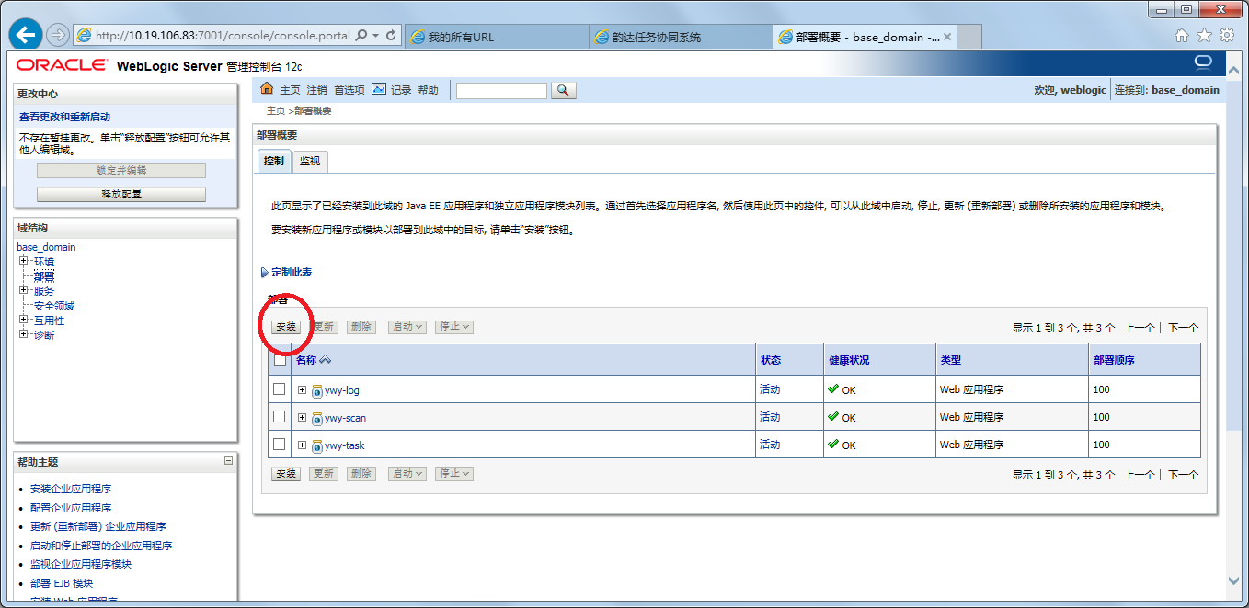
点击上图红圈中“按装”按钮，界面如下：
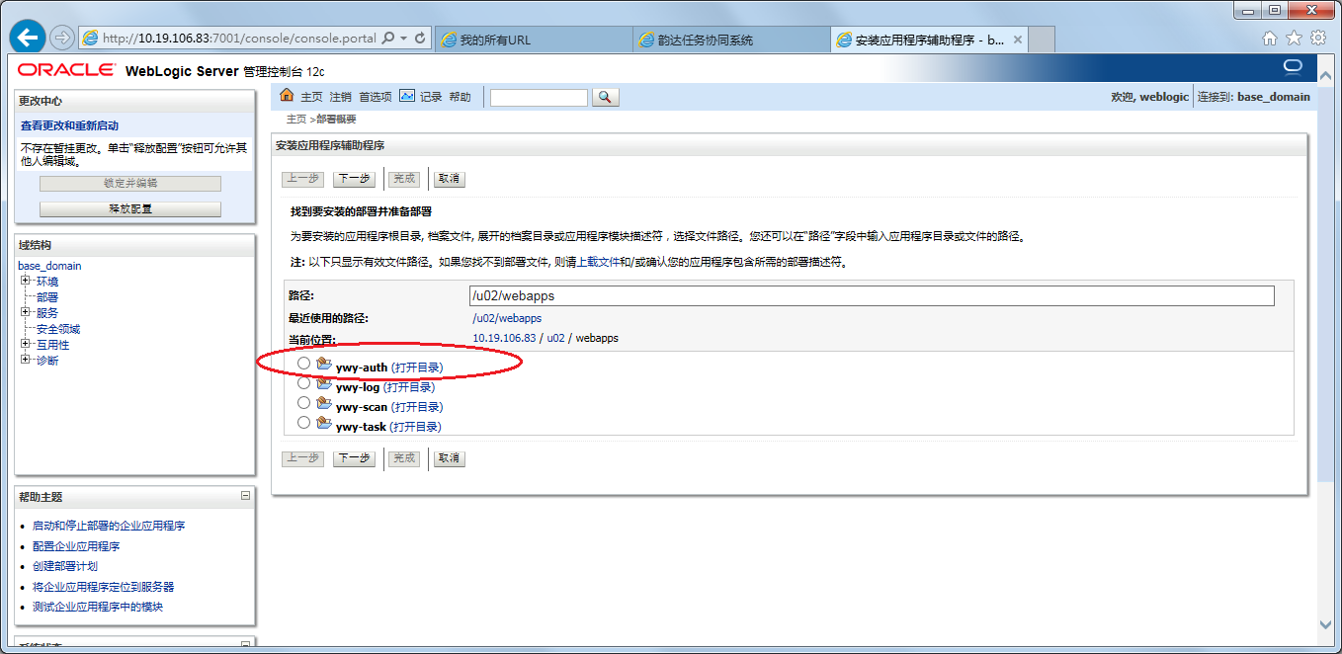
选择上图红圈中“ywy-auth”单选按钮，点击“下一步”按钮，界面如下：
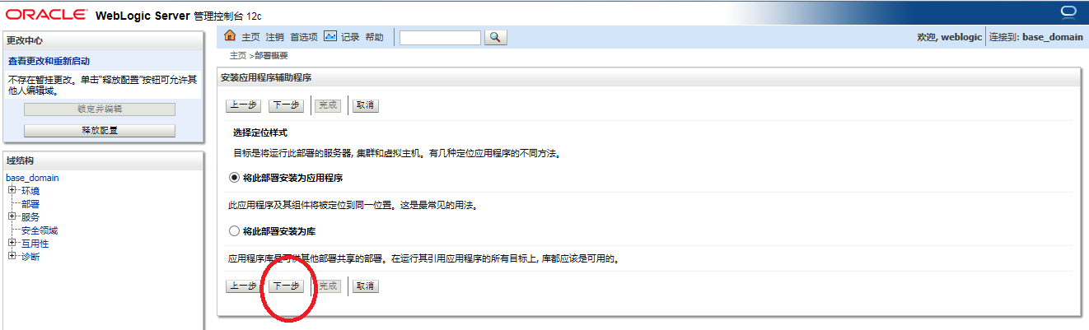
点击上图中“下一步”按钮，界面如下：
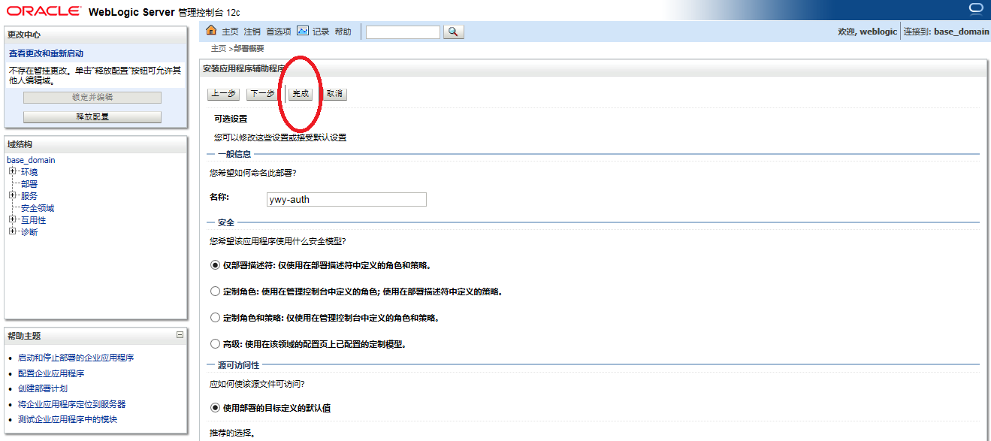
点击上图中“完成”按钮，界面如下：
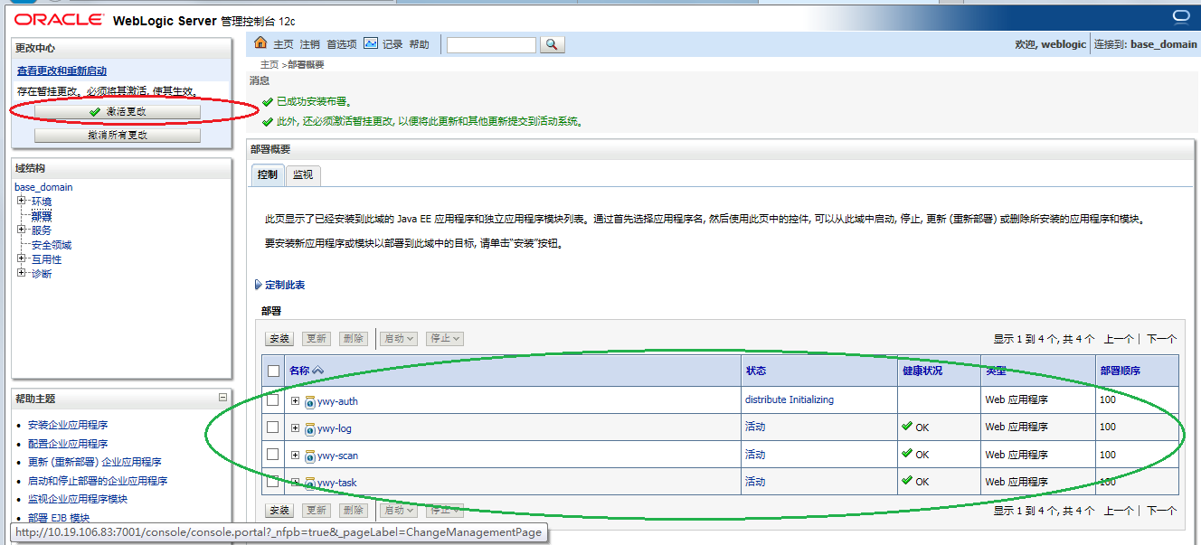
上图绿圈中增加了“ywy-auth”选项，点击红圈中的“激活更改”按钮，界面如下：
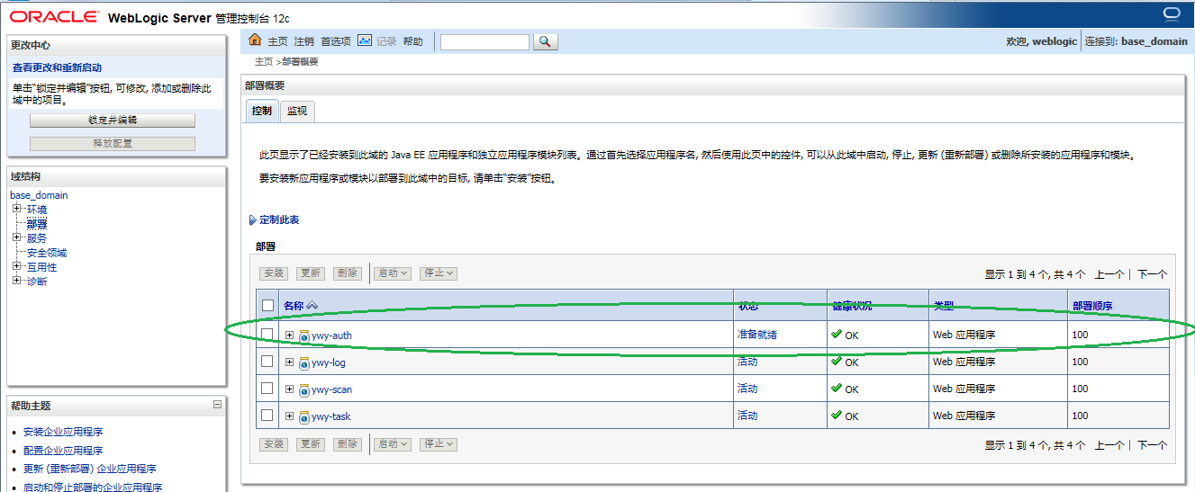
上图中“ywy-auth”状态为“准备就绪”，选中“ywy-auth”选项，并选择“启动”下拉菜单中“为所有请求提供服务”选项，如下图：
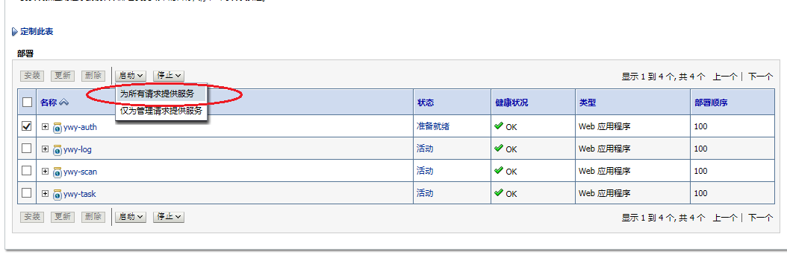
点击“为所有请求提供服务”项，界面如下：
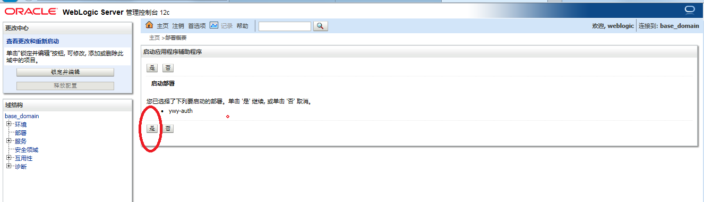
点击上图中“是”按钮，界面如下：
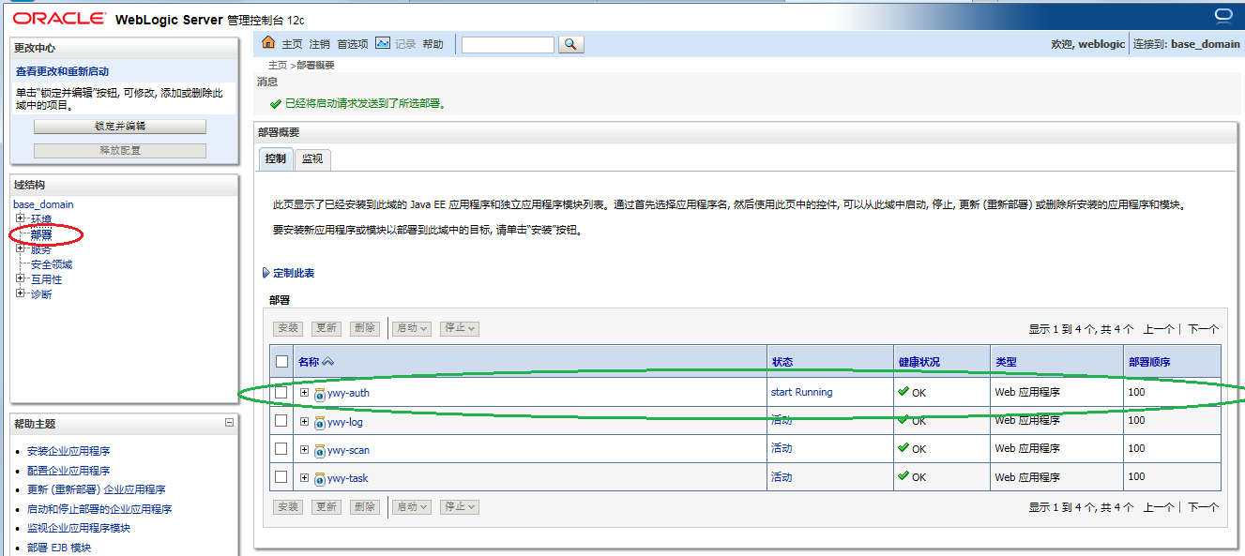
上图绿圈中“ywy-auth”项的状态为“start Running”,点击红圈中“部署”链接，进行刷新，查看“ywy-auth”项的状态。如下图：
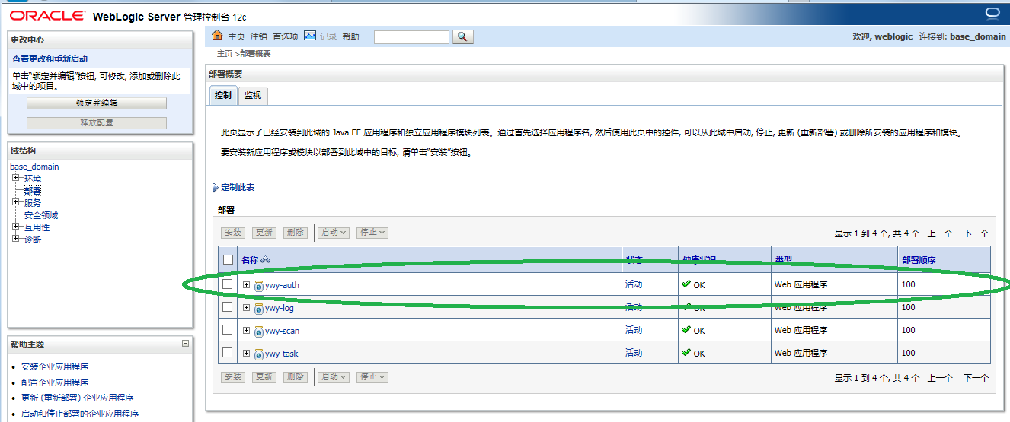
上图中“ywy-auth”项的状态为“活动”，说明程序已经发布。

部署结束
部署结束，可以通知客户使用。

